Karty pracy , rewalidacja , klasa 1
Zad. 1 Narysuj pod spodem znaki według kodu na pierwszej ilustracji.

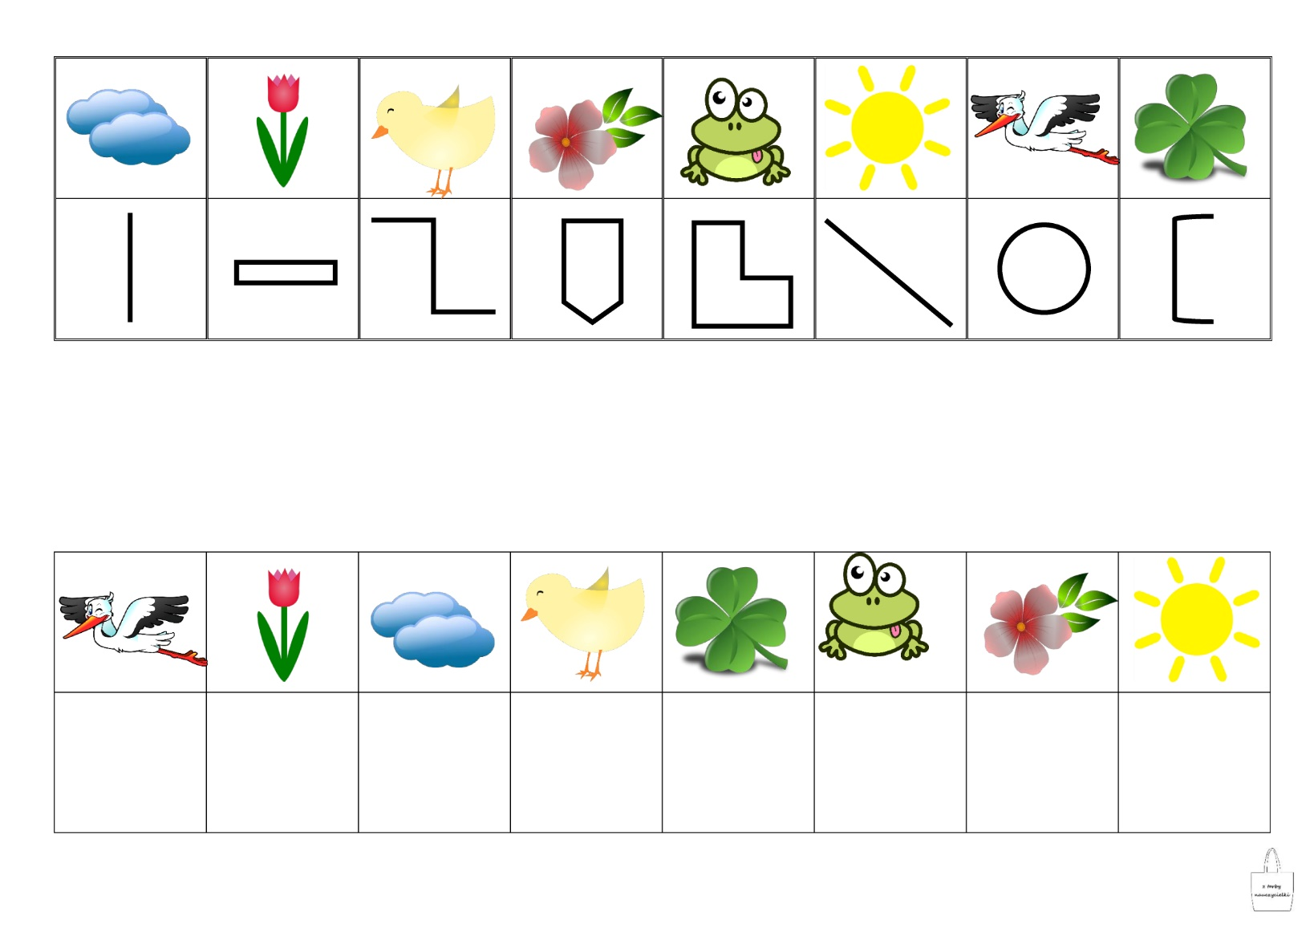
Zad.2. Popraw po śladzie na kolorowo szlaczki.

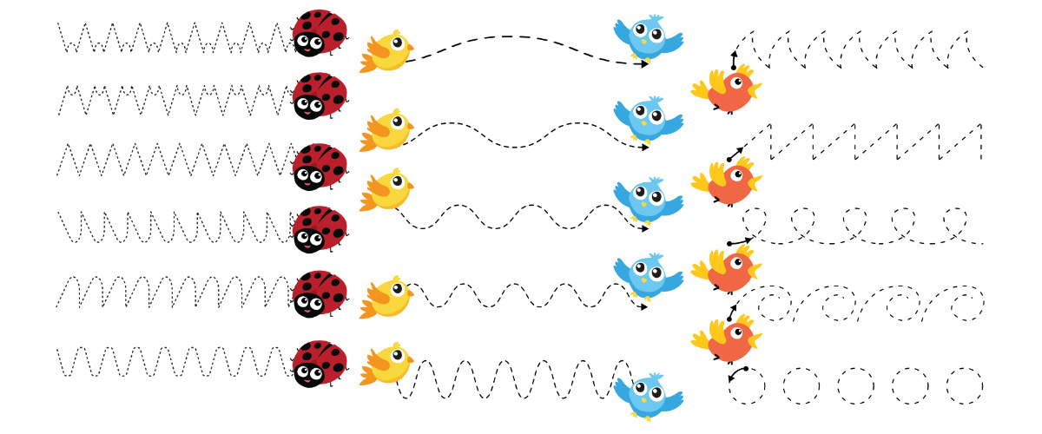

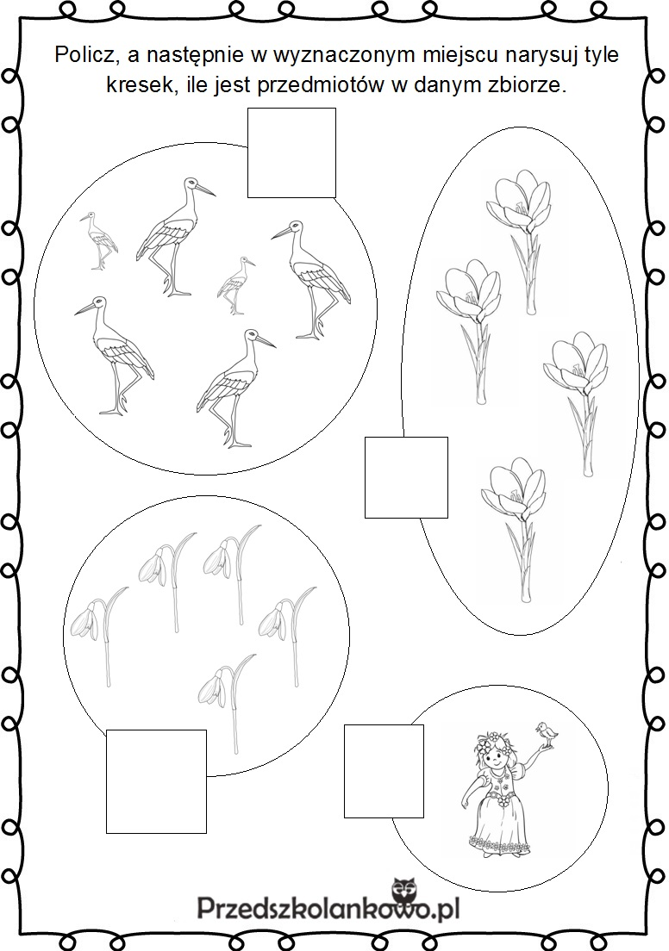
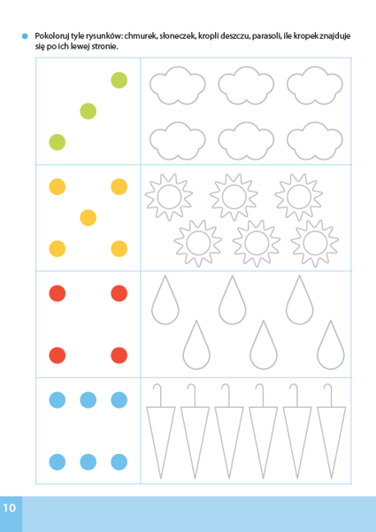
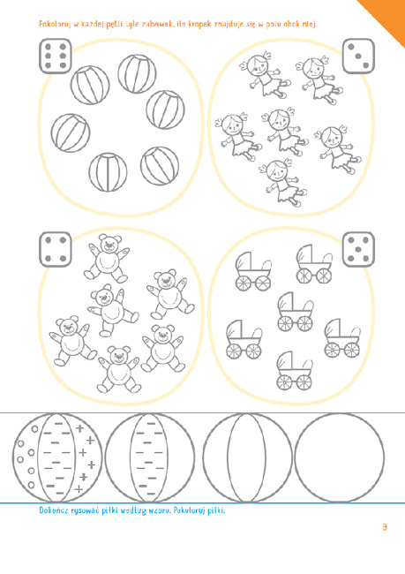
Zad . 6. Porozcinaj domino i zagraj z mamą lub tatą.
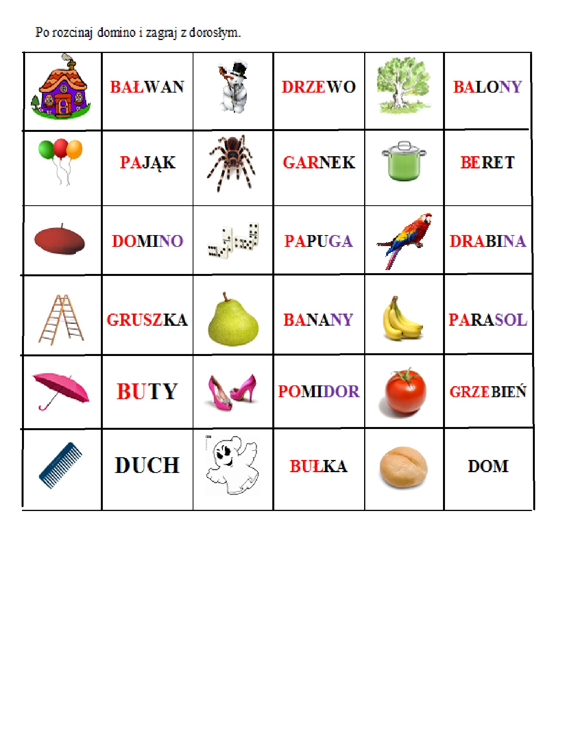

Zad. 7. Rysuj po śladzie, następnie pokoloruj rysunek.
